**KARYA TULIS ILMIAH**

**IDENTIFIKASI BAKTERI *Escherichia coli* PADA SUSU KEDELAI USAHA RUMAH TANGGA YANG DIJUAL PEDAGANG DI KECAMATAN MEDAN**

**PERJUANGAN KOTA MEDAN**



**RANI SAPUTRI**

**NIM : P07539014083**

**POLITEKNIK KESEHATAN KEMENKES MEDAN**

**JURUSAN FARMASI**

**2017**

**LEMBAR PERSETUJUAN**

**JUDUL : IDENTIFIKASI BAKTERI Escherichia coli PADA SUSU KEDELAI USAHA RUMAH TANGGA YANG DIJUAL PEDAGANG DI KECAMATAN MEDAN PERJUANGAN KOTA MEDAN**

**NAMA : RANI SAPUTRI**

**NIM : P07539014083**

Telah diterima dan diseminarkan dihadapan penguji.

Medan,...................2017

Menyetujui

Pembimbing,

Drs.Jafril Rezi M.Si Apt

NIP. 195604081996031001

Ketua Jurusan Farmasi

Politeknik Kesehatan Kemenkes Medan

Dra. Masniah, M.Kes., Apt

NIP. 196204281995032001

**LEMBAR PENGESAHAN**

**JUDUL : IDENTIFIKASI BAKTERI *Escherichia coli* PADA SUSU KEDELAI USAHA RUMAH TANGGA YANG DI JUAL PEDAGANG DI KECAMATAN MEDAN PERJUANGAN KOTA MEDAN**

**NAMA : RANI SAPUTRI**

**NIM : P07539014083**

**Karya Tulis Ilmiah ini telah diuji Pada Sidang Ujian Akhir Program**

**Jurusan Farmasi Politeknik Kesehatan Kemenkes Medan**

**Tahun 2017**

**Penguji I Penguji II**

**Dra. Masniah, M.Kes .,Apt Rosnike Merly Panjaitan ST., M.Si**

**NIP. 196204281995032001 NIP.196605151986032003**

**Ketua Penguji**

**Drs. Jafril Rezi M.Si., Apt**

**NIP. 195604081996031001**

**Ketua Jurusan Farmasi**

**Politeknik Kesehatan Kemenkes Medan**

**Dra. Masniah, M.Kes ., Apt**

**NIP. 196204281995032001**

POLITEKNIK KESEHATAN KEMENKES MEDAN

JURUSAN FARMASI

KTI, Agustus 2017

Rani Saputri

**IDENTIFIKASI BAKTERI *Escherichia coli* PADA SUSU KEDELAI USAHA RUMAH TANGGA YANG DIJUAL PEDAGANG DI KECAMATAN MEDAN PERJUANGAN KOTA MEDAN**

**ix + 33 halaman, 2 tabel, 12 gambar.**

**ABSTRAK**

Kedelai merupakan salah satu bahan pangan yang banyak manfaatnya. Diantaranya adalah minuman susu kedelai. Namun apabila dalam proses pembuatannya tidak baik, maka dapat terkontaminasi bakteri *coliform* salah satunya yaitu bakteri *Escherichia coli.* Bakteri *Escherichia coli* yang masuk kedalam tubuh dapat menyebabkan gejala seperti diare. Bakteri *Escherichia coli* dapat digunakan sebagai indikator adanya kontaminasi pada air dan makanan atau minuman oleh bakteri yang berasal dari *feces*. Bakteri tersebut dapat menyebar dengan berbagai cara, yaitu dapat melalui air dan makanan yang yang terkontaminasi.

Populasi pada penelitian ini berjumlah dua belas populasi, dan empat sampel yang di ambil Kemudian sampel dibawa ke laboratorium untuk pemeriksaan bakteri *Escherichia coli* dalam sampel dengan empat tahapan, yaitu uji praduga, uji penegasan, uji bakteri *Escherichia coli*, dan uji IMVIC.

Kesimpulan dari penelitian ini adalah dari empat sampel susu kedelai usaha rumah tangga yang dijual pedagang di Kecamatan Medan Perjuangan Kota Medan , tidak mengandung bakteri *Escherichia coli.*

Kata kunci : *Escherichia coli*, susu kedelai

Daftar bacaan : 13 (1982-2016).

**MEDAN HEALTH POLYTECHNICS OF MINISTRY OF HEALTH**

**PHARMACY DEPARTMENT**

**SCIENTIFIC PAPER, August 2017**

**Rani Saputri  
  
IDENTIFICATION OF BACTERIA *Escherichia coli* CONTENT IN SOYA MILK PRODUCED BY HOME INDUSTRY SOLD IN MEDAN PERJUANGAN MEDAN**

**Ix + 33 pages, 2 tables, 12 images.**

**ABSTRACT**

Soybean is one of the many food sources, soy milk drinks is one of them. But if the making process is not good, it can be contaminated by coliform bacteria, *Escherichia coli* bacteria. *Escherichia coli* bacteria penetrating the body can cause symptoms such as diarrhea. *Escherichia coli* bacteria can be used as an indicator of water,food, or beverages contamination stemming from feces. The bacteria can be spread in various ways, like through contaminated water and food.

The population in this study were twelve populations, and four samples were taken. Then the samples were taken to the laboratory for examination of *Escherichia coli* bacteria. The sample went through four stages, namely preamble test, assay test, *Escherichia coli* bacterial test, and IMVIC test.

The conclusion of this research was out of the four samples of soybean milk of produced by home industry sold in Kecamatan Medan Perjuangan Medan, did not contain *Escherichia coli* bacteria.

Keywords:*Escherichiacoli*,soymilk  
Reference: 13 (1982-2016).

**KATA PENGANTAR**

Puji dan syukur penulis ucapkan kehadirat Tuhan Yang Maha Esa atas berkat dan Karunia-Nya karya Tulis Ilmiah ini dapat diselesaikan.

Karya Tulis Ilmiah ini bertujuan untuk memenuhi tugas akhir dalam menyelesaikan Program Pendidikan Diploma III di Jurusan Farmasi Poltekkes Kemenkes Medan yang berjudul : “Identifikasi Bakteri Escherichia coli pada susu kedelai usaha rumah tangga yang di jual di Kecamatan Medan Perjuangan Kota Madya Medan”.

Dalam menyelesaikan Karya Tulis Ilmiah ini tidak terlepas dari dukungan, dorongan dan bantuan dari berbagai pihak sehingga dalam kesempatan ini penulis ingin mengucapkan terima kasih yang sebesar-besarnya kepada :

1. Ibu Dra. Ida Nurhayati, M.Kes. Selaku Direktur Poltekkes Kemenkes Medan.
2. Ibu Dra. Masniah M.Kes Apt. Selaku Ketua Jurusan Farmasi dan penguji I penulis di Poltekkes Kemenkes Medan.
3. Bapak Drs. Darwin Ismail Rangkuti, Apt. Selaku pembimbing akademik selama penulis menjadi mahasiswa di Jurusan Farmasi Poltekkes Kemenkes Medan.
4. Bapak Drs. Jafril Rezi M.Si Apt. Selaku pembimbing Karya Tulis Ilmiah dan manghantarkan penulis Mengikuti UAP.
5. Ibu Dra. Masniah M.Kes Apt. Selaku penguji I KTI dan UAP yang telah menguji dan memberikan masukan kepada penulis.
6. Ibu Rosnike Merly Panjaitan ST. M.Si. Selaku penguji II KTI dan UAP yang telah menguji dan memberikan masukan kepada penulis.
7. Seluruh Staff dan Dosen Jurusan Farmasi Poltekkes Kemenkes Medan.
8. Teristimewa kepada kedua orang tua penulis Ayahanda Afrizal dan Ibunda Efniyeti yang telah banyak memberikan dukungan, perhatian, do’a, kasih sayang dan mendidik penulis sehingga dapat menyelesaikan perkulihan dengan baik.
9. Terima kasih kepada keluarga besar penulis ibu Dasima dan saudara-saudara penulis Hary Ferdian, Atika Suri, Fitrah Nabila dan keponakan penulis (Alm) Bima Arsya Pratama.
10. Terima kasih kepada bapak Drs. Masrul Badri M.Psi yang menjadi pengganti orang tua penulis selama penulis berada di Medan dan kuliah di Poltekkes Kemenkes Medan.
11. Terima kasih untuk kakak penulis Uci korina Putri S.Farm,yang telah memberikan masukan kepada penulis mulai dari menentukan judul, memberi masukan setiap revisi, sampai penulis dapat menyelesaikan KTI.
12. Dan terima kasih kepada sahabat penulis, teman – teman satu bimbingan KTI, dan teman – teman seperjuangan Reguler C 2014.

Medan , Agustus 2017

Penulis

Rani Saputri

P07539014083

**DAFTAR ISI**

**Halaman**

**ABSTRAK i**

**KATA PENGANTAR ii**

**DAFTAR ISI iii**

**DAFTAR TABEL iv**

**DAFTAR GAMBAR v**

**DAFTAR LAMPIRAN vi**

**BAB I PENDAHULUAN 1**

1. Latar Belakang 1
2. Perumusan Masalah 2
3. Tujuan Penelitian 2
4. Manfaat Penelitian 3

**BAB II TINJAUAN PUSTAKA 4**

A. Tinjauan Pustaka 4

A.1 Susu 4

A.1.1 Susu Kedelai 4

A.1.2 Gizi dan Manfaat Susu Kedelai 5

A.1.3 Senyawa Anti Gizi pada Kedelai 5

A.1.4 Cara Pembuatan Susu Kedelai 6

A.2 Bakteri ……………………………………………………….. 7

A.2.1 Escherichia coli 8

A.2.2 Toksin yang dihasilkan Escherichia coli 9

A.2.3 Penyakit yang ditimbulkan Escherichia coli 9

A.3 Media Pertumbuhan Bakteri 10

B. Kerangka Konsep 12

C. Defenisi Operasional 12

D. Hipotesis 12

**BAB III METODE PENELITIAN 18**

1. Jenis Penelitian 18
2. Lokasi dan Waktu Penelitian 18
3. Populasi dan Sampel 18
4. Alat dan Bahan 19
5. Prosedur Kerja 23

**BAB IV HASIL DAN PEMBAHASAN 26**

**Bab V SIMPULAN DAN SARAN ………………… 31**

A.5.1 Simpulan……. 31

A.5.2 Saran 31

**DAFTAR PUSTAKA ……………………...………………………. 32**

**DAFTAR LAMPIRAN ……………………………………. 34**

**DAFTAR LAMPIRAN**

Halaman

Lampiran 1. Bahan .................................................................................... 33

Lampiran 2. Sampel dan Media................................................................. 36

Lampiran 2. Surat Permohonan Penelitian................................................. 42

Lampiran 3. Kartu Bimbingan KTI............................................................... 43

**DAFTAR TABEL**

**Halaman**

Tabel 1. Tabel Percobaan ............................................................................26

Tabel 2. Komposisi zat gizi susu kedelai dalam 100 gram............................6

**DAFTAR GAMBAR**

**Halaman**

**Gambar 2.1.......................................................................................... 9**

**Gambar 1 Sampel ……………………………………. 36**

**Gambar 2 Media PDF ……………………………………. 37**

**Gambar 3 Media MCB ……………………………………. 37**

**Gambar 4 Media MCB Setelah inkubasi 24 … 38**

**Gambar 5 Media MCB setelah inkubasi 48 …………………………. 38**

**Gambar 6 Media BGLB setelah inkubasi …………………………. 39**

**Gambar 7 Penanaman bakteri ke media EMBA …………………… 39**

**Gambar 8 Media EMBA ……………………………………. 40**

**Gambar 9 Media Nutrient Agar ……………………………………. 40**

**Gambar 10 Media MR-VP medium ……………………………………. 41**

**Gambar 11 Media trypton Broth ……………………………………. 41**

**BAB I**

**PENDAHULUAN**

1. **Latar Belakang**

Makanan merupakan kebutuhan pokok bagi setiap manusia, karena di dalamnya terkandung senyawa-senyawa yang sangat diperlukan tubuh untuk menghasilkan energi untuk kepentingan berbagai kegiatan dalam kehidupannya, mengatur proses di dalam tubuh, perkembang biakan dan memperbaiki jaringan tubuh yang rusak.

Komposisi umum bahan makanan, baik yang berasal dari hewan maupun tumbuhan terdiri atas protein, karbohidrat, lemak dan sebagainya yang terdapat dalam nasi, ikan, daging, telur, buah-buahan, sayuran.

Perkembangan ilmu pengetahuan dan teknologi yang semakin meningkat mengakibatkan pola pikir kehidupan dan kebutuhan manusia akan makanan semakin bervariasi. Maka muncullah ide-ide untuk mengembangkan produk-produk makanan olahan yang beredar di masyarakat.

Produk-produk olahan dari bahan baku kedelai pun beraneka ragam jenisnya. Kedelai dapat diolah lebih lanjut untuk berbagai jenis bahan makanan. Beberapa hasil olahan kedelai yang sudah banyak dipraktikkan pada skala industri antara lain : tempe, tahu, kecap, tauco, susu dan yoghurt kedelai. (Endyah :2006).

Pemenuhan kebutuhan susu cenderung berupa susu hewani, terutama yang berasal dari ternak sapi dan sebagian kecil dari ternak kambing. Sementara dari sisi lain, orang belum terbiasa memanfaatkan atau minum susu nabati misalnya kedelai. Susu kedelai sudah dikenal, terutama orang cina, pada abad ke-2 sebelum masehi. Perkembangan berikutnya, walaupun lamban, akhirnya sampai ke jepang. Setelah perang dunia II, susu kedelai mulai berkembang di negara-negara ASEAN. Di Indonesia sendiri pernah didirikan pabrik susu kedelai di yogyakarta dengan nama Saridele pada tahun 1957 atas kerja sama dengan FAO dan UNICEF. Ketika itu saridele berupa bubuk yang diperkaya dengan vitamin dan mineral, dengan kapasitas produksi mencapai 2 ton per hari. Namun karena berbagai sebab, antara lain tidak menentunya persediaan kedelai, lemahnya pemasaran dan keterbatasan peralatan dalam skala pabrik, maka sejak tahun 1966 pabrik saridele ditutup. Walaupun demikian, prospek susu kedelai cerah dan pangsa pasarnya terbuka lebar seirama dengan peningkatan kebutuhan gizi keluarga maka usaha mendirikan pabrik kedelai jelas akan mempunyai prospek yang sangat baik. (Endyah : 2006).

Susu kedelai merupakan salah satu produk yang kaya akan vitamin dan mineral, juga sangat ekonomis, bebas laktosa, sangat mudah dicerna. Susu kedelai merupakan produk bebas kolesterol dengan kandungan lemak sangat rendah. Susu kedelai adalah salah satu hasil pengolahan yang merupakan hasil dari ekstraksi kedelai. Protein susu kedelai memiliki struktur asam amino yang hampir sama dengan susu sapi, sehingga susu kedelai sering digunakan sebagai pengganti susu sapi.

Bakteri *Escherichia coli* adalah organisme yang hidup di dalam organ pencernaan manusia. Bakteri *E. coli* dipakai sebagai organisme indikator karena mudah dilihat dengan menggunakan cara yang sederhana. Ditemukannya *E. coli* bukan berarti adanya patogen di dalam air. *Coliform* merupakan suatu kelompok bakteri yang digunakan sebagai indikator adanya polusi kotoran dan kondisi yang tidak baik terhadap air, makanan maupun susu. Adanya bakteri koliform dalam makanan ataupun minuman menunjang kemungkinan adanya mikroba bersifat enteropatogenik dan toksigenik yang berbahaya bagi kesehatan. Genus *coliform* meliputi: *Serratia, Hafnia, Citrobacter, Enterobacter, Klebsiella,* dan *E. Coli* (Pelczar dan Chan, 2005).

Hasil penelitian sebelumnya mengenai hygiene sanitasi pengolahan susu kedelai yang berada di kota Medan, didapatkan hasil bahwa dari 10 sampel susu kedelai yang diperiksa, terdapat 6 sampel yang memenuhi syarat kesehatan yaitu mengandung 0 bakteri *E.coli* dalam 100 ml sampel susu kedelai dan 4 sampel yang tidak memenuhi syarat kesehatan. Masing – masing sampel mengandung bakteri E.coli dalam 100 ml adalah : 380 per 100 ml ; 120 per 100 ml ; 88 per 100 ml ; 50 per 100 ml sampel susu kedelai (sirait,2009).

Kedelai merupakan salah satu bahan pangan yang banyak manfaatnya. Salah satu diantaranya adalah dijadikan sebagai susu kedelai. Namun apabila dalam proses pembuatan susu kedelai akan terkontaminasi bakteri contohnya adalah *E.coli.* Berdasarkan latar belakang di atas, maka perlu dilakukan penelitian bakteriologis mengenai bakteri *Escherichia coli* dalam susu kedelai pada usaha rumah tangga di kecamatan Medan Perjuangan kota Medan.

1. **Perumusan Masalah**

Apakah didalam susu kedelai pada usaha rumah tangga yang di jual pedagang di kecamatan Medan Perjuangan kota Medan mengandung bakteri *Escherichia coli* ?

1. **Tujuan Penelitian**

Untuk mengetahui adanya bakteri *Escherichia coli* didalam susu kedelai pada usaha rumah tangga yang di jual pedagang di kecamatan Medan Perjuangan kota Medan.

1. **Manfaat Penelitian** 
   1. Bagi masyarakat, hasil dari penelitian ini dapat sebagai informasi dalam mengkonsumsi susu kedelai.
   2. Bagi peneliti, penelitian ini sebagai salah satu persyaratan dalam menyelesaikan pendidikan program D – lll di Poltekkes Kemenkes RI Medan Jurusan Farmasi.

**BAB II**

**TINJAUAN PUSTAKA**

1. **Tinjauan Pustaka**

**A.1. Susu**

Dasar dari ilmu pengetahuan dan teknologi susu adalah air susu, karena air susu adalah bahan baku dari semua produk susu. Susu sebagian besar digunakan sebagai produk pangan. Dari segi gizi, susu merupakan makanan yang hampir sempurna dan merupakan makanan alamiah bagi binatang menyusui yang baru lahir, dimana susu merupakan satu-satunya sumber makanan pemberi kehidupan segera sesudah kelahiran.

Susu adalah suatu sekresi yang komposisinya sangat berbeda dari komposisi darah yang merupakan asal susu. Misalnya lemak susu, casein, laktosa yang disintesa oleh alveoli dalam ambing, tidak terdapat tempat lain manapun dalam tubuh sapi.

Komposisi susu dapat sangat beragam tergantung pada beberapa faktor, akan tetapi angka rata-rata untuk semua jenis kondisi dan jenis sapi perah adalah sebagai berikut :

* Lemak 3,9%
* Protein 3,4%
* Laktosa 4,8%
* Abu 0,72%
* Air 87,10%

Bersama dengan bahan-bahan lain dalam jumlah sedikit seperti sitrat, enzim-enzim, fosfolipid, vitamin A, vitamin B dan vitamin C.

**A.1.1 Susu kedelai**

Telah menjadi konsensus nasional bahwa era pembangunan ditandai dengan tekad seluruh bangsa untuk semakin mengembangkan sumberdaya manusia (SDM). Salah satu aspek yang mempengaruhi pengembangan SDM ini adalah terwujudnya kecukupan gizi. Dalam rangka memenuhi kecukupan gizi tersebut, tentu kita perlu menghadirkan bahan pangan yang mengandung gizi ditengah-tengah keluarga, salah satunya adalah “susu”.

Pemenuhan kebutuhan susu cenderung berupa susu hewani, terutama yang berasal dari ternak sapi dan sebagian kecil dari ternak kambing. Sementara dari sisi lain, orang belum terbiasa memanfaatkan atau minum susu nabati misalnya kedelai. Alasan utama adalah karena berbau kurang sedap. Yang disebabkan oleh aktivitas enzim lipoksigenase yang secara alami terdapat didalam kedelai dan kacang-kacangan lainnya.

Dilihat dari kandungan gizinya, susu kedelai dapat digunakan sebagai makanan bayi sebagai sumber protein yang cukup baik. Menurut hasil penelitian, mutu protein susu kedelai jika diberikan sebagai makanan tunggal adalah 80% dari protein susu sapi. Dendan demikian, bagi balita yang kekurangan gizi, dengan minum susu kedelai dua gelas sehari dapat memenuhi 30% kebutuhan proteinnya.

**A.1.2. Manfaat dan efek samping susu kedelai**

1. Manfaat susu kedelai

* Antioksidan

Kedelai mengandung senyawa yang disebut isoflavon, di mana bermanfaat untuk meningkatkan kesehatan. Senyawa ini bertanggung jawab untuk memperbaiki sel dan mencegah kerusakan sel yang disebabkan oleh polusi, sinar matahari dan proses tubuh yang normal.

* Mengurangi risiko penyakit jantung

Protein dan isoflavon hadir dalam kedelai, membantu dalam mengurangi kolesterol LDL (kolesterol "jahat") serta penurunan kemungkinan pembekuan darah. Hal ini pada gilirannya, mengurangi risiko penyakit jantung dan stroke. Penelitian menunjukkan, konsumsi susu yang mengandung 25 gram protein kedelai selama sembilan minggu mengakibatkan penurunan 5% kolesterol LDL rata-rata.

* Mencegah kanker

Isoflavon bertindak sebagai agen antikanker yang melawan sel-sel kanker. Melindungi tubuh dari kanker hormon seperti itu dari rahim, payudara dan prostat.

* Membalikkan efek endometriosis

Kedelai membantu dalam menunda aksi estrogen alami tubuh, yang bertanggung jawab untuk mengurangi atau mencegah rasa sakit selama periode menstruasi (perdarahan berat) dan gejala lainnya pada wanita.

* osteoporosis

Protein kedelai membantu dalam penyerapan yang lebih baik kalsium dalam tulang. Isoflavon yang hadir dalam makanan kedelai berfungsi untuk memperlambat kehilangan tulang dan menghambat kerusakan tulang yang pada gilirannya mencegah osteoporosis.

* Mengatasi gejala menopause

Kandungan isoflavon pada kedelai membantu untuk mengatur estrogen. Penelitian telah menemukan bahwa isoflavon kedelai dapat mengurangi rasa panas pada badan (hot flushes) pada wanita menopause.

* Memberi efek baik untuk diabetes dan sakit ginjal

Protein dan serat yang larut dalam kedelai, mengatur kadar glukosa darah dan filtrasi ginjal, dengan demikian mengendalikan diabetes dan penyakit ginjal.

* Menjaga berat badan

Kandungan serat yang tinggi pada kedelai sebagai alat untuk manajemen (mengatur) berat badan. Ini adalah indeks glisemik rendah (GI) makanan yang mengatur gula darah dan fluktuasi insulin. Sehingga dapat membantu mengontrol rasa lapar. Hal ini akan sangat membantu Anda dalam proses penurunan berat badan.

1. Efek samping susu kedelai
2. **Perut kembung**   
   Susu kedelai memiliki kandungan protein yang tinggi, sehingga dapat meningkatkan produksi gas. Jumlah gas yang dihasilkan tergantung jumlah yang dikonsumsi, serta jumlah yang dapat ditoleransi oleh tubuh anda.
3. **Alergi kedelai**   
   Sama halnya seperti alergi kacang tanah, kerang, susu, telur, dll; alergi kedelai juga ada. Orang yang alergi terhadap protein kedelai dapat mengalami berbagai gejala alergi setelah mengkonsumsi susu kedelai. Gejala alergi yang dapat dialami antara lain batuk, mengi, gatal-gatal, wajah bengkak, muntah-muntah, [diare](http://www.jendelasarjana.com/2013/07/penyebab-gejala-dan-cara-mengatasi.html), pingsan, dll.
4. **Susu formula kedelai untuk bayi**   
   Susu formula yang dibuat dari kedelai tidak dianjurkan untuk bayi dibawah usia dua thun karena mengandung lemak yang sangat sedikit dibandingkan dengan susu sapi. Lemak dari susu sangat penting untuk perkembangan bayi dan perkembangan otak si bayi. Selain itu juga ada resiko si bayi alergi terhadap protein kedelai.
5. **Fungsi tiroid**   
   Goitrogens yang ada dalam susu kedelai adalah zat yang memiliki kemampuan untuk mengganggu fungsi kelenjar tiroid. Zat ini dipercaya dapat mengganggu penyerapan yodium dan menyebabkan pembesaran kelenjar tiroid. Ini terlihat pada penelitian hewan, namun hubungan pasti antara tiroid dan kedelai belum benar-benar dimengerti.
6. **Asam fitat**   
   Susu kedelai yang tidak difermentasi mengandung jumlah asam fitat yang banyak, yang dapat mencegah tubuh menyerap mineral dan vitamin esensial dalam saluran pencernaan. Ini dapat menyebabkan kekurangan nutrisi dan masalah kesehatan, meskipun mengkonsumsi makanan yang kaya vitamin dan mineral esensial. Penerapan mineral seperti kalsium, yodium, dan besi juga dapat terhambat, dan kita semua tahu bahwa mineral-mineral ini sangat penting agar tubuh dapat berfungsi dengan benar.

**A.1.3. Senyawa Anti Gizi pada Kedelai**

Disamping mengandung senyawa yang berguna, ternyata pada kedelai terdapat juga senyawa anti gizi dan senyawa penyebab *off-flavor* (penyimpanan cita rasa dan aroma pada produk olahan kedelai). Di antara senyawa anti gizi yang sangat mempengaruhi mutu produk olahan kedelai ialah antitrypsin, hemaglutinin, asam fitat, oligosakarida penyebab flatulensi (timbulnya gas dalam perut sehingga perut menjadi kembung). Dalam pengolahan, senyawa-senyawa tersebut harus di hilangkan atau diinaktifkan, sehingga akan dihasilkan produk olahan kedelai dengan mutu terbaik dan aman untuk di konsumsi manusia.

Aktifitas antitrypsin dalam kedelai dapat dihilangkan dengan cara perendaman yang diikuti pemanasan. Pemanasan dapat dilakukan dengan perebusan, pengukusan, atau dengan menggunakan autoklaf.

**Tabel 2.1. Komposisi zat gizi susu kedelai dalam 100 gram**

|  |  |  |
| --- | --- | --- |
| NO | Zat gizi | Susu Kedelai |
| 1  2  3  4  5  6  7  8  9  10  11 | Energi  Air  Protein  Lemak  Karbohidrat  Serat  Abu  Kalsium  Besi  Vitamin B1  Vitamin B2 | 37 kalori  91,4 gram  2,8 gram  1,5 gram  3,6 gram  0,1 gram  0,7 gram  18 mg  1,2 mg  0,05 mg  0,02 mg |

**A.1.4. Cara pembuatan Susu Kedelai**

1. Penyortiran

Biji-biji kedelai dipilih agar nantinya memperoleh produk susu yang berkualitas baik.

1. Perendaman

Tujuan perendaman adalah melakukan biji kedelai supaya nantinya mudah digiling. Lama perendaman biasanya berkisar selama 6 – 8 jam, atau berat biji setelah direndam menjadi dua kali lipat dibandingkan dengan berat biji semula.

1. Pencucian

Setelah selesai perendaman, biji kedelai dicuci atau dibilas dengan air bersih (lebih baik pada air yang mengalir). Dengan pencucian ini, kotoran-kotoran yang masih melekat maupun tercampur di antara biji dapat hilang.

1. Perebusan biji

Tujuan perebusan biji adalah untuk melunakkan biji dan melemahkan kegiatan enzim lipoksigenase.

1. Pengilingan

Dalam penggilingan biji kedelai ini ditambahkan kecambah jagung, kacang tanah, dan wijen, dengan menggunakan alat penggilingan buatan sendiri atau blender listrik. Caranya, campuran bahan tersebut dimasukkan ke dalam alat penggiling lalu ditambahkan air panas sedikit demi sedikit hingga mencapai perbandingan volume 1 : 8 sampai 1 : 10. Alat penggiling diputar, sehingga biji kedelai tergiling menjadi bubur putih.

1. Perebusan bubur

Bubur kedelai yang diperoleh sebagai hasil penggilingan, selanjutnya direbus. Tujuannya adalah untuk menonaktifkan zat antinutrisi kedelai (trypsin inhibitor), sekaligus meningkatkan nilai cerna.

1. Penyaringan

Bubur kedelai yang sudah direbus kemudian disaring untuk mendapatkan filtrat kedelai (bakal susu). Caranya, bubur kedelai diletakkan diantara penjepit papan kayu, yang ditaruh pada permukaan panci.papan kayu ditekan sekuat-kuatnya agar semua air yang terdapat dalam bubur terperas semuanya. Hasil utama penyaringan adalah berupa filtrat kedelai (bakal susu), sedangkan hasil samping berupa ampas yang dapat digunakan untuk pekan ternak. Filtrat inilah yang nantinya akan menjadi susu kedelai.

1. Pemasakan

Filtrat kedelai ditambah dengan gula, garam dan essence (mocca, coklat, vanili, pandan atau kayu manis),lalu dimasak. Suhu pemasakan ± 900C (tidak sampai mendidih), dan suhu dipertahankan.

1. Pembotolan

Botol-botol yang akan digunakan tentu harus dicuci bersih dan diuapi. Setelah itu, cairan susu dimasukkan ke dalam botol dalam kondisi masih panas, lalu ditutup.

1. Pasteurisasi

Tujuan pasteurisasi adalah untuk mencegah kemungkinan adanya kuman penyakit di dalam susu kedelai (Endyah : 2006).

**A.2. Bakteri**

Nama bakteri itu berasal dari kata “bakterion” (bahasa yunani) yang berarti tongkat atau batang. Sekarang nama itu dipakai untuk menyebut sekelompok mikroorganisme yang bersel satu, tidak berklorofil (meskipun ada kecualinya), berbiak dengan pembelahan diri, serta demikian kecilnya sehingga hanya tampak dengan mikroskop. (Dwidjoseputtro : 2005).

Bentuk-bentuk bakteri berdasarkan morfologinya terbagi atas :

1. Basil (*bacillus*)

Berbentuk serupa tongkat pendek, silindris. Sebagian besar bakteri berupa basil. Basil dapat bergandeng-gandengan panjang, bergandengan dua-dua, atau terlepas satu sama lain.

Bentuk basil antara lain :

1. *Steptobasil*  : bergandengan panjang atau seperti rantai
2. *Diplobasil* : bergandengan dua-dua.
3. Kokus (*coccus)*

Bakteri yang bentuknya serupa bola-bola kecil.

Bentuk Kokus antara lain :

1. *Streptokokus* : bergandengan panjang serupa tali leher.
2. *Diplokokus* : bergandengan dua-dua.
3. *Tetrakokus*  : mengelompok berempat.
4. *Stafilokokus*  : mengelompok seperti untaian.
5. *Sarcina*  : mengelompok berupa kubus.
6. Spiral

Bakteri yang bengkok atau berbengkok-bengkok serupa spiral, bakteri yang berbentuk spiral tidak banyak terdapat.

(dwidjoseputtro: 2005).

**A.2.1. *Escherichia coli***

Bakteri *Escherichia coli* adalah organisme yang hidup di dalam organ pencernaan manusia. Bakteri *E. coli* dipakai sebagai organisme indikator karena mudah dilihat dengan menggunakan cara yang sederhana. Ditemukannya *E. coli* bukan berarti adanya patogen di dalam air. *Coliform* merupakan suatu kelompok bakteri yang digunakan sebagai indikator adanya polusi kotoran dan kondisi yang tidak baik terhadap air, makanan maupun susu. Adanya bakteri koliform dalam makanan ataupun minuman menunjang kemungkinan adanya mikroba bersifat enteropatogenik dan toksigenik yang berbahaya bagi kesehatan. Genus *coliform* meliputi: *Serratia, Hafnia, Citrobacter, Enterobacter, Klebsiella,* dan *E. Coli* (Pelczar dan Chan, 2005).

Sistematika bakteri *Escherichia coli* :

Divisio : Gracilicutes

kelas : Scotobacteria

Ordo : Eubacteriales

Familia : Entobacteriaceaea

Genus : Escherichia

Species : *Escherichia coli*

(jawet et al, 2001)

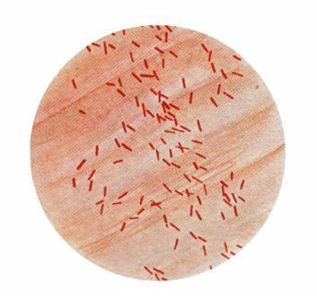

Gambar 2.1

**A.2.2 Toksin yang dihasilkan Escherichia coli**

Famili Enterobacteriaceae terdiri dari batang Gram-negatif anaerob fakultatif. *Escherechia* adalah genus yang terdiri dari Enterobakteriaceae peragi laktosa. *Escherichia coli* adalah patogen manusia terpenting pada genus ini. Sebagian besar strain Escherichia coli adalah flora usus normal non patogenik.

Apabila kesehatan menurun, bakteri gram negatif mempunyai polisakarida yang kompleks dalam dinding selnya. Endotoksin yaitu berupa lipopolisakarida (LPS, Endotoksin) bakteri diperoleh dari dinding sel dan seringkali dibebaskan saat lisis sehingga menyebabkan demam (Jawetz et al, 2001).

**A.2.3 Penyakit yang ditimbulkan *Escherichia coli***

*Escherichia coli* umumnya tidak menyebabkan penyakit bila berada diluar usus. Tempat yang paling sering terkena infeksi adalah saluran kencing, paru, saluran empedu dan saluran otak. *Escherichia coli* dapat mengakibatkan penyakit diare, infeksi saluran kemih, meningitis pada bayi yang baru lahir (jawetz et al, 2001).

**A.3. Media Pertumbuhan Bakteri**

Media adalah suatu bahan yang terdiri atas campuran nutrisi / zat makanan yang dibutuhkan untuk menumbuhkan bakteri.

1. Syarat-syarat suatu media yaitu :
2. Media harus mengandung semua nutrisi yang mudah digunakan oleh mikroba.
3. Media harus mempunyai tekanan osmosis dan pH yang sesuai.
4. Media tidak mengandung zat-zat penghambat dan harus steril.
5. Berdasarkan konsistensinya media dibedakan atas :
6. Media cair yaitu media yang berbentuk cair.
7. Media padat yaitu media yang berbentuk padat, dapat berupa media organik maupun anorganik.
8. Media padat yang dapat dicairkan (semi solid), yaitu media yang dalam keadaan dingin berbentuk padat.
9. Berdasarkan komposisinya, media dibedakan atas :
10. Defined media, yaitu media yang komponen penyusunnya sudah diketahui atau ditentukan.
11. Media kompleks, yaitu media yang tersusun dari komponen yang secara kimia tidak diketahui dan umumnya diperlukan karena kebutuhan nutrisi mikroorganisme tertentu tidak diketahui.
12. Media umum, yaitu media pendukung bagi banyak pertumbuhan mikroorganisme.
13. Media penyubur, yaitu media yang berguna untuk mempercepat pertumbuhan mikroorganisme tertentu.
14. Media selektif, yaitu media yang mendukung pertumbuhan mikroorganisme tertentu dengan menghambat pertumbuhan mikroorganisme yang lain.
15. Media diferensial, digunakan untuk membedakan kelompok mikroorganisme dan bahkan dapat digunakan untuk identifikasi.
16. Media khusus, media yang biasanya digunakan untuk mereduksi O2 dengan cara pengikatan kimia. Contohnya media untuk bakteri anaerob.

**A.4. Faktor-faktor yang mempengaruhi pertumbuhan bakteri**

1. Nutrient

Nutrient merupakan penyediaan bahan makanan bagi pertumbuhan suatu mikroorganisme. Nutrisi berbeda untuk setiap golongan karena sifat fisiologis bakteri juga berbeda, oleh karena itu nutrisi bakteri harus disesuaikan dengan sifat bakteri.

1. Temperatur

Pertumbuhan bakteri sangat dipengaruhi oleh temperatur. Setiap mikroorganisme mempunyai temperatur optimum yaitu temperatur dimana terjadi kecepatan pertumbuhan optimal dan dihasilkan jumlah sel yang maksimal. Temperatur yang terlalu tinggi dapat menyebabkan denaturasi protein sedangkan temperatur yang sangat rendah aktivitas enzim akan terhenti.

1. Oksigen

Berdasarkan kebutuhan oksigen dikenal mikroorganisme dibagi menjadi 5 golongan yaitu :

1. Anaerob abligat, hidup tanpa oksigen, oksigen toksik terhadap golongan ini.
2. Anaerob aerotoleran, tidak mati dengan adanya oksigen.
3. Mikroaerofilik, hanya tumbuh baik dalam tekanan oksigen yang rendah.
4. Aerob obligat, tumbuh subur bila ada oksigen dalam jumlah besar.
5. Anaerob fakultatif, mampu tumbuh baik dalam suasana dengan tanpa oksigen (Pratiwi : 2008).
6. pH

pH adalah derajat keasaman suatu larutan. Kebanyakan bakteri tumbuh subur pada pH 6,5 – 7,5. Sangat sedikit bakteri yang dapat tumbuh pada pH asam (dibawah pH 4). Hal inilah yang menyebabkan makanan tertentu dapat diawetkan dengan penambahan suasana asam.

1. Tekanan osmotik

Bakteri membutuhkan air untuk pertumbuhan. Tekanan osmotik yang tinggi dapat menyebabkan air kluar dari dalam sel. Penambahan garam dalam larutan yang akan meningkatkan tekanan osmotik dapat digunakan untuk pengawetan makanan.

1. **Kerangka Konsep**

**Variabel bebas Parameter Variabel terikat**

Identifikasi Bakteri *Escherichia Coli*

Uji Mikrobiologi pangan

Susu kedelai

1. **Definisi Operasional**
2. Susu kedelai merupakan sampel dalam penelitian.
3. Uji mikrobiologi pangan merupakan uji yang dapat dilakukan terhadap bahan pangan meliputi uji kuantitatif untuk melakukan mutu dan daya tahan suatu pangan.
4. *Escherichia coli* adalah bakteri dalam susu kedelai.
5. **Hipotesis**

Susu kedelai pada usaha rumah tangga yang di jual pedagang di kecamatan Medan Perjuangan Kota Medan mengandung bakteri *Escherichia coli.*

**BAB III**

**METODE PENELITIAN**

1. **Jenis dan Desain Penelitian**

Untuk mengidentifikasi Bakteri *Escherichia coli* susu kedelai pada usaha rumah tangga yang di jual di kecamatan Medan Perjuangan Kota Madya Medan. dilakukan dengan metode deskriptif yaitu dengan menggambarkan sabjek dan objek dalam penelitian berdasarkan fakta-fakta yang tampak atau apa adanya.

1. **Lokasi dan Waktu Penelitian**

Penelitian ini dilakukan di laboratorium Mikrobiologi jurusan Farmasi Poltekkes Kemenkes Medan. Waktu penelitian dilakukan selama 2 minggu.

1. **Populasi dan Sampel**

**C.1 Populasi**

Populasi pada penelitian ini yaitu seluruh pedagang susu kedelai usaha rumah tangga yang berada di Kecamatan Medan Perjuangan.

**C.2 Sampel**

Sampel dalam penelitian ini adalah susu kedelai usaha rumah tangga yang di jual pedagang di kecamatan Medan Perjuangan. Pengambilan sampel dilakukan secara acak sistematis (Systematic Random Sampling), dengan cara membagi jumlah anggota populasi dengan perkiraan jumlah sampel yang diinginkan, hasilnya adalah interval sampel, misalnya hasil sebagai interval Z, maka yang terkena sampel adalah setiap kelipatan dari Z tersebut.(Notoatmojo, 2010).

Z = $\frac{jumlah populasi }{perkiraan jumlah sampel yang diinginkan }$

Sampel adalah sebagian dari subjek yang diteliti. Pada penelitian ini jumlah sampel yang digunakan adalah sebanyak 4 sampel. Dalam pengambilan sampel dihitung dengan cara

1 + $\sqrt{n}$, dimana n adalah jumlah populasi. Maka sampel yang diinginkan adalah

1 + $\sqrt{12}$ = 4,46 $\sim$ 5.

Perhitungan sampel : a. Jumlah Populasi =12

b. Sampel yang diinginkan = 3

c. maka intervalnya = 12 : 3 = 4

anggota populasi yang terkena sampel adalah setiap elemen atau anggota populasi yang mempunyai nomer kelipatan 3.Sampel yang diteliti adalah susu kedelai usaha rumah tangga yang dijual di Kecamatan Medan Perjuangan Kota Medan.

1. **Alat dan Bahan**

**D.1 Alat**

* Autoclave
* Batang kaca bengkok
* Cawan petri
* Erlenmeyer
* Gelas ukur
* Hot plate
* Inkubator
* Kaca objek
* Kawat ose
* Labu ukur
* Lampu bunsen
* Mikroskop
* Oven
* Pipet tetes
* Pipet berskala
* Rak tabung reaksi
* Tabung reaksi

**D.2 Bahan**

* Susu kedelai

**Media**

* Pepton Dilution Fluid sebagai pengencer (PDF)
* Mac Conkey Broth (MCB)
* Brilliant Green Lactosa Bile 2% (BGLB)
* Eosin Methylen Blue Agar (EMBA)
* Trypton Broth (TB)
* MR – VP medium
* Simon Citrate Agar
* Nutrient Agar

**Perhitungan bahan :**

1. **Media**

* Peptone dilution fluid (PDF)

Pepton : 1.0 g

Air suling : 1.0 liter

Cara pembuatan : larutkan bahan air suling. Masukkan dalam botol (labu) atau tabung reaksi dalam jumlah tertentu. Sterilkan pada suhu 1210C selama 15 menit**.**

* Briliant Green Lactosa Bile (BGLBB)

Larutan BGLBB dibuat sebanyak 200 ml maka BGLBB yang ditimbang adalah:

$\frac{200}{1000}$ ×40 g = 8 g

Ditimbang 8 gram BGLBB, kemudian dilarutkan dengan aquadest sampai 200 ml. Masukkan ke dalam tabung reaksi masing-masing 9 ml yang sudah dilengkapi tabung durham, sterilkan.

* Mac Concey Broth (35 g/l)

MCB yang dibuat sebanyak 650 ml, maka MCB yang ditimbang adalah:

$\frac{650}{1000}$ ×35 g = 22,75 g

Ditimbang 22,75 g MCB, kemudian dilarutkan dengan aquadest sampai 650 ml. Masukkan ke dalam tabung reaksi masing-masing 9 ml yang sudah dilengkapi tabung durham, sterilkan.

* Nutrient Agar (20 g/l)

NA yang dibuat sebanyak 50 ml, maka NA yang ditimbang adalah:

$\frac{50}{1000}$ ×20 g = 1 g

Ditimbang 1 g NA, yang kemudian dilarutkan dengan aquadest sampai 50 ml, lalu masukkan ke dalam tabung reaksi sterilkan lalu dibuat menjadi agar miring.

* Eosin Methylen Blue Agar (EMBA)

EMBA yang dilarutkan dalam 1titer aquadest adalah 36 g/L. Maka banyaknya EMBA yang diperlukan untuk 50 ml adalah :

$\frac{50 }{1000}$ ×36 g = 1,8 g

* Tryptone Broth (10g/l)

Volume yang dibutuhkan adalah 50ml

Trypton Broth yang di timbang : $\frac{50 ml }{1000 ml }×$ 30 = 1,5 g

1,5 g tryptone broth dilarutkan dengan aquadest ad 50 ml, tuangkan $±$ 6 ml ke dalam tabung reaksi. Sterilkan dalam autoclave pada suhu 121 $°$ C selama 15 menit.

* Methyl Red- Voges Proskauer (MR-VP) medium 17 g

Volume yang dibutuhkan adalah 50 ml

MR-VP yang di timbang : $\frac{50 ml}{1000 ml}×$ 17 = 0,85 g

0,85 g MR-VP dilarutkan dengan aquadest ad 50 ml, masukkan kedalam tabung reaksi masing-masing 6 ml. Sterilkan dalam autoclave pada suhu 121 $°$ C selama 15 menit.

* Simmons Citrate Agar (SCA) 22,5 g/l

Volume yang di butuhkan adalah 50 ml

SCA yang di timbang : $\frac{50 ml}{1000 ml}$ $×$ 22,5 g = 1,125 g

1,125 g SCA dilarutkan dengan aquadest ad 50 ml, panaskan sampai mendidih. Lalu diisi ke dalam tabung reaksi, sterilkan dalam autoclave pada suhu 121 $°$ C selama 15 menit.

1. **Pereaksi**

* indol (kovac’s reagent)

volume yang dibutuhkan adalah 25 ml.

Cara kerja :

Larutkan 5 g P-dimethylaminobenzaldehyde dalam 75 g n – Amylacohol. Tambahkan dengan perlahan-lahan 25 ml HCL pekat. Simpan pada suhu 4 $°$ C.

* Merah metil (methyl Red)

Volume yang dibutuhkan 50 ml

Merah metil yang di timbang : $\frac{50 ml}{1000 ml }×$ 0,10 g = 0,0167 g

Cara kerja :

Larutkan 0,0167 g methyl red dalam 50 ml etil alkohol, lalu encerkan dengan aquadest ad 500 ml.

* Voges Proskauer

1. Larutan 5% $α$-naftol

Larutkan 5 g alfa-naftol dalam 100 ml alkohol mutlak.

1. Larutan KOH 40%

Larutkan 40 g kalium hidroksida dalam 100 ml aquadest.

*.*

1. **Prosedur Kerja**
2. Dipipet sampel sebanyak 25 ml secara aseptis, kemudian masukkan kedalam erlenmeyer yang berisi 225 ml PDF steril, kemudian dihomogenkan selama 30 detik hingga diperoleh suspensi dengan pengenceran 10-1.
3. Dipipet 1 ml suspensi dari pengenceran 10-1 kedalam tabung reaksi yang berisi 9 ml pengenceran PDF steril. Kocok homogen sehingga diperoleh suspensi dengan pengenceran 10-2. Kemudian di lanjutkan sampai 10-3.
4. Uji Praduga

Dari suspensi pengenceran 10-1  dipipet masing-masing 1 ml untuk diinokulasikan pada 3 tabung media MCB. Kemudian diinkubasi pada suhu 370C selama 24 jam – 48 jam, diamati perubahan biakan serta adanya gas selama masa inkubasi.

1. Uji Penegasan

Dari biakan- biakan positif pada uji praduga diambil satu sengkelit bulat untuk diinokulasikan ke dalam BGLB diinkubasi pada suhu 440C selama 24 – 48 jam. Terbentuknya gas dalam tabung durham menunjukkan coliform positif.

1. Uji *Escherichia coli*

Biakan digoreskan pada media EMBA dan diinkubasi pada suhu 370C selama 24 jam. Kemudian dipilih koloni warna hijau dengan kilap logam dan bintik biru kehijauan di tengahnya diinokulasi pada NA miring dan diinkubasi pada suhu 370C selama 24 jam.

1. Uji IMVIC
2. Uji Indol (Kovack)

Dari biakan murni NA miring, diinokulasikan 1 sengkelit biakan ke dalam media Trypton Broth dan diinkubasi pada suhu 370C selama 18 – 24 jam. Tambahkan 3 tetes pereaksi indol (kovacks) ke dalam masing-masing tabung, kemudian didiamkan selama 10 menit. Warna merah tua pada permukaan menunjukkan reaksi positif, jika tidak dinyatakan reaksi indol negatif.

1. Uji Metil Merah

Dari biakan murni NA miring, diinokulasikan 1 sengkelit biakan ke dalam MR-VP medium dan diinkubasi pada suhu 370C selama 48 jam. Dengan menggunakan pipet, pindahkan 5 ml ke dalam tabung reaksi, tambahkan 5 tetes metil merah dan dikocok homogen. Warna kuning menunjukkan reaksi negatif dan warna merah menunjukkan reaksi positif.

1. Uji VP (Voges Proskauer)

Dari biakan murni NA miring diinokulasikan 1 sengkelit biakan ke dalam MR-VP medium dan diinkubasi pada suhu 370C selama 48 jam. Dengan menggunakan pipet, pindahkan 1 ml suspensi ke dalam tabung, tambahkan 0,6 ml larutan alfa naftol dan 0,2 ml larutan KOH 40%. Kocok dan diamkan selama 2 – 4 jam. Diamati perubahan warna yang terjadi. Jika warna merah muda hingga merah tua menunjukkan reaksi positif, warna tidak berubah menunjukkan reaksi negatif.

1. Uji Sitrat

Dari biakan murni NA miring diinokulasikan 1 sengkelit biakan ke dalam Simmons Citrate Agar dan diinkubasi pada suhu 370C selama 24 – 48 jam. Diamati perubahan warna, jika warna biru menunjukkan reaksi positif, warna hijau menunjukkan reaksi negatif.

Pernyataan Hasil

Escherichia coli dinyatakan positif bila hasil uji IMVIC menunjukkan reaksi :

Indol :positif (+)

Metil Merah :positif (+)

Voges Proskauer :negatif (-)

Sitrat :negatif (-)

|  |  |  |  |  |  |  |  |
| --- | --- | --- | --- | --- | --- | --- | --- |
| **BAB IV** | | | | | | | |
| **HASIL DAN PEMBAHASAN** | | | | | | | |
| **4.1. HASIL** | | |  |  |  |  |  |
| **4.1.2. Data Hasil Percobaan** | | | |  |  |  |  |
| **a.Pada Media Mac Concey Broth (MCB)** | | | |  |  |  |  |
|  |  | |  |  |  |  |  |
| Setelah diinkubasi selama 48 jam pada suhu 37°C, diperoleh hasil pada tabel berikut : | | | | | | |  |
|  |  | |  |  |  |  |  |
|  | **Tingkat Pengenceran** | | **Tabung Positif Gas Setelah inkubasi 24 Jam** | **Tabung Positif Gas Setelah inkubasi 48 Jam** | **Jumlah Tabung Positif Gas** |  |  |
|  |  |  |
|  | **10-1** | | **2** | **0** | **2** |  |  |
|  | **10-2** | | **0** | **0** | **0** |  |  |
|  | **10-3** | | **3** | **0** | **3** |  |  |
|  |  |
|  |  |
|  |  | |  |  |  |  |  |
| Keterangan : | | |  |  |  |  |  |
|  |  | |  |  |  |  |  |
| setelah diinkubasi selama 48 jam pada media MCB 5 tabung positif gas pada tabung durham | | | | | | | |
| dan warna ungu berubah menjadi putih kekuningan. Kemungkinan adanya bakteri | | | | | | |  |
| *Escherichia Coli* | | |  |  |  |  |  |
|  |  | |  |  |  |  |  |
|  |  | |  |  |  |  |  |
| **b. Pada Media Brilliant Green Lactose Bile Broth (BLBG)** | | | | | |  |  |
|  |  | |  |  |  |  |  |
| Hasil pengamatan pada tabung BLBG setelah inkubasi 48 jam pada suhu 44°C | | | | | | |  |
|  |  | |  |  |  |  |  |
|  | **Tingkat Pengenceran** | | **Tabung Positif Gas Setelah inkubasi 24 Jam** | **Tabung Positif Gas Setelah inkubasi 48 Jam** | **Jumlah Tabung Positif Gas** |  |  |
|  |  |  |
|  | **10-1** | | **2** | **1** | **3** |  |  |
|  | **10-2** | | **0** | **0** | **0** |  |  |
|  | **10-3** | | **2** | **0** | **2** |  |  |
|  |  | |  |  |  |  |  |
|  |  | |  |  |  |  |  |
| Keterangan : | | |  |  |  |  |  |
| Tidak terdapat koloni spesifik warna hijau dengan kilap logam bintik biru kehijauan ditengahnya, | | | | | | | |
| maka dipilih koloni yang terpisah untuk diinokulasikan pada media Nutrient Agar (NA) | | | | | | |  |
|  |  | |  |  |  |  |  |
|  |  | |  |  |  |  |  |
| **c. Pada Media Eosin Methylene Blue Agar (EMBA)** | | | | |  |  |  |
|  |  | |  |  |  |  |  |
| Sampel yang positif pada media BLBG dipilih salah satu tabung untuk digoreskan pada media | | | | | | | |
| EMBA, setelah diinkubasi diperoleh hasil pad tabel berikut : | | | | | |  |  |
|  |  | |  |  |  |  |  |
|  | **Sampel** | | **Pengenceran** | **Hasil** |  |  |  |
|  | **B** | | **10-1** | **-** |  |  |  |
|  | **C** | | **10-2** | **-** |  |  |  |
|  | **C** | | **10-3** | **-** |  |  |  |
|  |  | |  |  |  |  |  |
|  |  | |  |  |  |  |  |
| Keterangan : | | |  |  |  |  |  |
|  |  | |  |  |  |  |  |
| Tidak terdapat koloni spesifik warna hijau dengan kilap logam bintik biru kehijauan ditengahnya, | | | | | | | |
| maka dipilih koloni yang terpisah untuk diinokulasikan pada media Nutrient Agar (NA). | | | | | | |  |
|  |  | |  |  |  |  |  |
|  |  | |  |  |  |  |  |
| **d. Pada Uji IMVIC** | | |  |  |  |  |  |
|  |  | |  |  |  |  |  |
| Setelah dilakukan uji IMVIC pada masing - masing sampel diperoleh hasil : | | | | | | |  |
|  |  | |  |  |  |  |  |
|  | **Sampel** | | **Indol** | **Merah Metil** | **Voges** | **Sitrat** |  |
|  |  | | **(Kovack)** |  | **Proskauer** |  |  |
|  | B | | - | - | - | - |  |
|  |  | |  |  |  |  |  |
|  | C | | - | - | - | - |  |
|  |  | |  |  |  |  |  |

Keterangan :

Bakteri dalam sampel B : negatif (-)

Bakteri dalam sampel C : negatif (-)

**4.2 Pembahasan**

Dalam mengidentifikasi bakteri *Escherichia coli* pada susu kedelai usaha rumah tangga yang di jual di Kecamatan Medan Perjuangan Kota Medan sampel diberi tanda yaitu A, B, C, D. Masing – masing sampel di ambil di tempat yang berbeda, sampel A di ambil di jalan Gurila, sampel B di ambil di jalan Pimpinan, sampel C diambil di jalan M. Yakub dan sampel D diambil di jalan Pahlawan. Ke empat sampel di ambil pada hari selasa, 23 mei 2017.

Sampel A, B, C, dan D setelah diinkubasi pada media MCB selama 48 jam pada suhu 370C 5 dari 24 tabung yang diinkubasi terdapat gas di dalam tabung durham dan terjadi perubahan warna media dari ungu menjdi putih kekuningan. Hal ini menunjukkan bahwa bakteri pada media MCB tersebut mampu memfermentasikan terhadap laktosa pada media tersebut sehingga terlihat adanya gas pada tabung durham.Kemungkinan menunjukkan adanya bakteri *Escherichia coli.*

Dari 5 tabung positif diduga bakteri *Escherichia coli*, dilakukan pengamatan pada tabung BGLB dan di inkubasi 48 jam pada suhu 440C. Setelah diinkubasi terdapat 3 tabung positif gas pada pengenceran 10-1dan 2 tabung positif gas pada pengenceran 10-3. Kemungkinan adanya bakteri *Escherichia coli*.

Sampel yang dinyatakan positif pada media BGLB dipilih salah satu tabung untuk digoreskan pada media EMBA. Media Eosin Methylene Blue Agar digunakan sebagai mediator pertumbuhan bakteri *Escherichia coli*, hal ini dimaksudkan agar didapat satu bakteri yang terpisah yang kemudian bila diinkubasi selama 24 jam bakteri tersebut membelah menjadi beberapa bakteri menjadi satu koloni yang sejenis, dimana karakteristiknya pada permukaan media tumbuh koloni bakteri dengan kilap logam dan bintik biru kehijauan di tengahnya. Ke empat sampel tersebut tidak mengandung bakteri *Escherichia coli*.

Media Nutrient Agar dimaksud untuk mendapatkan biakan murni bakteri *Escherichia coli* dan uji IMVIC dilakukan untuk memastikan keberadaan bakteri *Escherichia coli* dalam sampel. Setelah dilakukan uji IMVIC pada masing-masing sampel diperoleh hasil :

1. Sampel B : hasil negatif
2. Sampel C : hasil negatif

Dari hasil pengujian IMVIC membuktikan sampel tidak mengandung bakteri *Escherichia coli*.

**BAB V**

**SIMPULAN DAN SARAN**

**A.5.1 Simpulan**

Dari pengujian yang dilakukan pada susu kedelai usaha rumah tangga yang di jual pedagang di Kecamatan Medan Perjuangan Kota Medan dan di peroleh hasil bahwa empat sampel yang di uji tidak mengandung Bakteri *Escherichia coli*.

**A.5.2 Saran**

Dari hasil penelitian “Identifikasi Bakteri Escherichia coli pada susu kedelai usaha rumah tangga yang di jual pedagang di kecamatan Medan Perjuangan Kota Medan” maka penulis menyarankan beberapa hal :

1. Diharapkan bagi produsen susu kedelai rumah tangga untuk memperhatikan kebersihan air yang digunakan, sehingga layak di konsumsi dan bebas dari bakteri *Escherichia coli.*
2. Diharapkan kepada peneliti selanjutnya agar melakukan penelitian susu kedelai di daerah yang berbeda dengan bakteri yang berbeda yang terdapat pada susu kedelai.

**DAFTAR PUSTAKA**

AAK., 1989. *Kedelai*. Kanisius : Yogyakarta

Buckle K.A.,1987 *“ilmu pangan”,* Penerbit Universitas Indonesia, Jakarta.

Bonang, Gerard ,Koeswardono,Enggar.S., 1982 “*Mikrobiologi Kedokteran*”, Penerbit PT Gramedia jakarta.

Dwidjoseputtro,D.2005. *Dasar-dasar Mikrobiologi.* Djambatan : jakarta

Jawetz, E., J.L. Melnick dan adelberg, 1996. *Mikrobiologi Kedokteran Edisi 20*. EGC : Jakarta

Jawetz, E., J.L. Melnick dan adelberg, 2001. *Mikrobiologi Kedokteran Edisi 22*. EGC : Jakarta

Murniati,Endyah., 2006*. Kedelai Seribu Manfaat*. SIC : Surabaya

Pratiwi, S .T ., 2008. *Mikrobiologi Farmasi.* Erlangga : Jakarta

Pelczar, M.J. dan Chan, E. C. S., 2006.*Dasar-Dasar Mikrobiologi Jilid 2*. UI Press : Jakarta

Rusada D. Dauli. 2011. “Identifikasi Bakteri Escherichia coli pada Es Kelapa yang dijual di jl. DR. Mansur Medan”. KTI.Medan : Jurusan Farmasi Poltekkes Kemenkes Medan.

Soekidjo,Notoatmodjo.Prof.Dr., 2010. *Metodologi Penelitian Kesehata*. PT RINEKA CIPTA : Jakarta

Sirait, E. U. 2009.“Hygiene Sanitasi Pengolahan dan Pemeriksaan Escherichia coli Dalam Susu Kedelai Pada Usaha Kecil Di Kota Medan”. *Skripsi*. Medan: Fakultas Kesehatan Masyarakat, Universitas Sumatra Utara.

Sandy,M. 2016. “uji Bakteri Escherichia coli pada Minuman Susu Kedelai dari beberapa penjual susu kedelai di kota Surakarta”. *Skrips*i. Surakarta : Fakultas Kedokteran, Universitas Muhammadiyah Surakarta.

Lampiran 1

**DAFTAR LAMPIRAN**

**KOMPOSISI MEDIA**

1. Mac Concey Broth

Tiap gram/liter mengandung :

Peptone from casein 20 gram

Lactose 10 gram

Oxbile,dried 5 gram

Bromocresol purple 0,01 gram

1. Brilliant Green Lactose Bile Broth

Tiap gram/liter mengandung :

Peptone 10 gram

Lactose 10 gram

Ox-bile (perufied) 20 gram

Brilliant green 0,0133 gram

1. Eosin Methylene Blue Agar

Tiap gram/liter mengandung :

Peptone 10 gram

Lactose 10 gram

Di – potassium hydrogen phosphate 2 gram

Eosin 0,4 gram

Methylene Blue 0,06 gram

Agar 15 gram

1. Nutrient Agar

Tiap gram/liter mengandung :

Peptone from meat 5 gram

Meat extract 3 gram

Agar – agar 12 gram

1. Tryptone Broth

Tiap gram/liter mengandung :

Tryptone 10 gram

1. Methyl Red-Voges Proskauer Broth

Tiap gram/liter mengandung:

Peptone from meat 7 gram

D (+) glucuse 5 gram

Phosphate buffer 5 gram

1. Simmons Citrate Agar

Tiap gram/liter mengandung :

Ammonium dihydrogen phosphate 1 gram

Di – potassium hydrogen phosphate 1 gram

Sodium chloride 5 gram

Sodium citrate 2 gram

Magnesium Sulfate 0,2 gram

Bromothymol Blue 0,08 gram

Agar – agar 13 gram

**KOMPOSISI PEREAKSI**

1. Indol ( Kovac’s reagent)

Komposisi :

P – dimethylaminobenzaldehyde 5 gram

n-Amylalcohol 75 gram

HCL pekat 25 ml

Pembuatan:

Larutkan P- dimethylaminobenzaldehyde dalam n-Amylalcoho, dengan perlahan – lahan tambahkan HCL pekat. Simpan pada suhu 40C.

1. Merah metil (Methyl Red)

Komposisi :

Methyl red 0,10 gram

Etil alkohol 300 ml

Pembuatan :

Larutkan methyl red dalam alkohol, lalu encerkan dengan aquadest ad 500 ml.

1. Voges Proskauer
2. Larutkan 5% alfa-naftol

Larutkan 5 gram alfa-naftol dalam 100 ml alkohol mutlak.

1. Larutan KOH 40%

Larutkan 40 gram kalium hidroksida dalam 100 ml aquadest.

Lampiran 2

**DAFTAR GAMBAR**

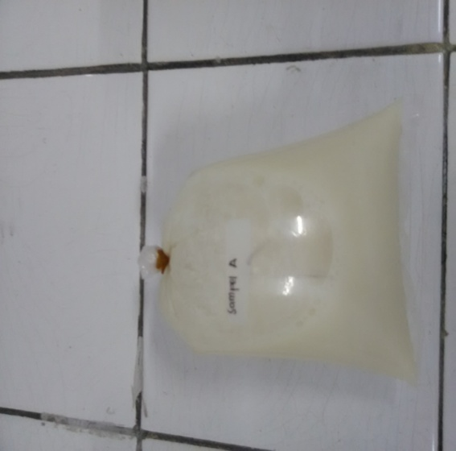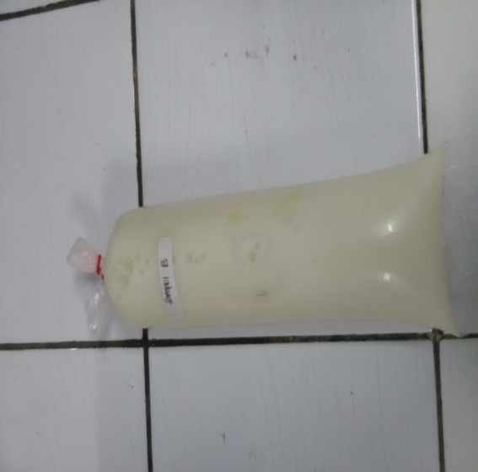

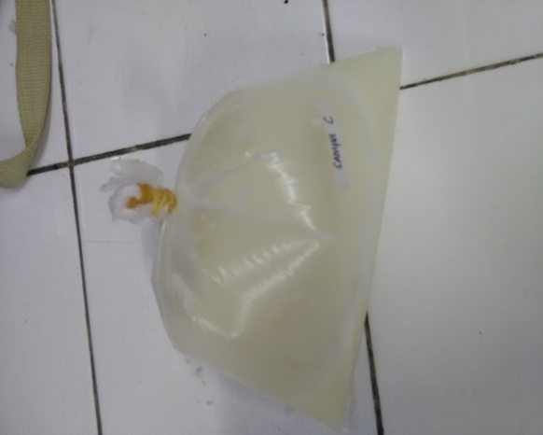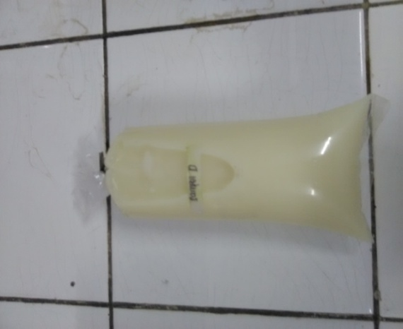

Gambar 1 : sampel

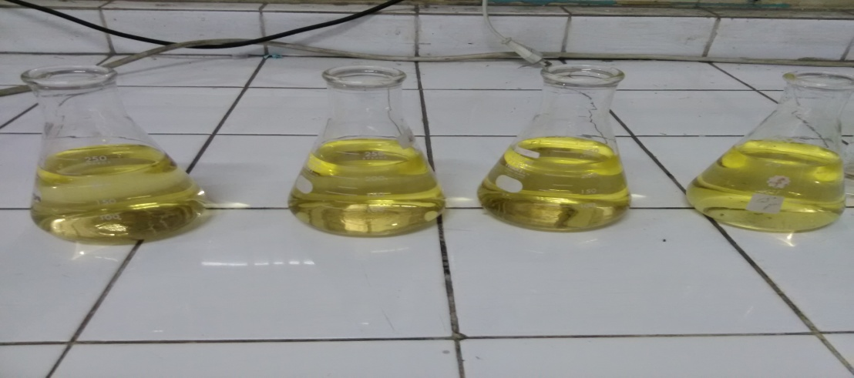

Gambar 2 : media PDF

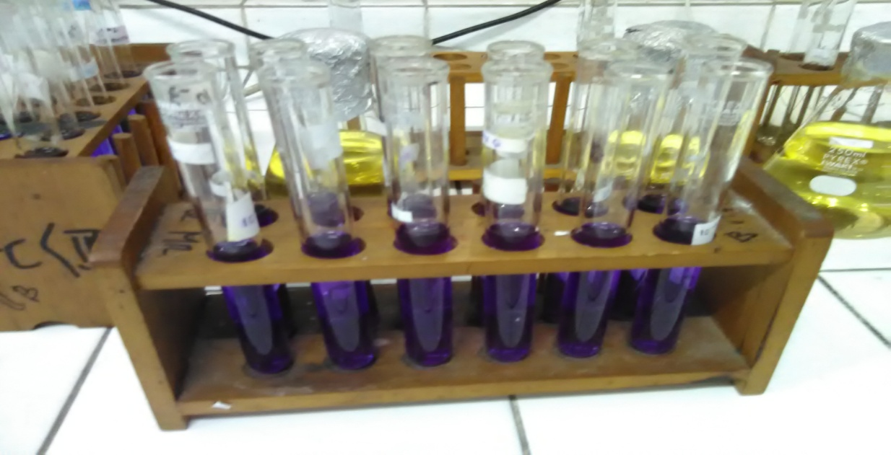

Gambar 3 :Media MCB

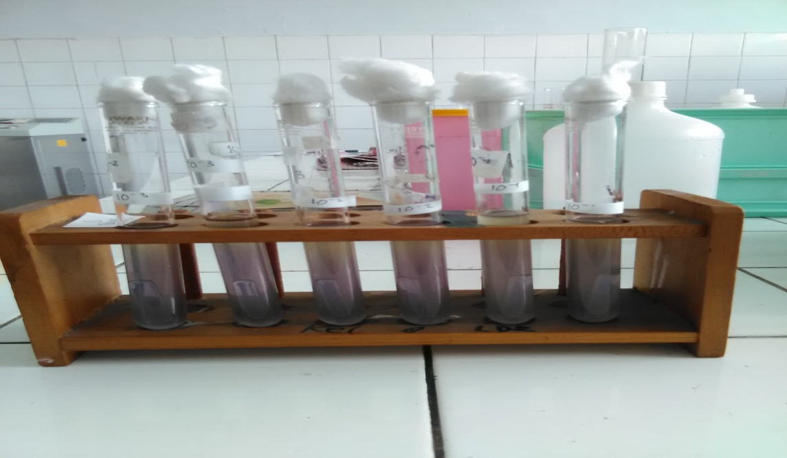

Gambar 4 :Media MCB setelah inkubasi 24 jam

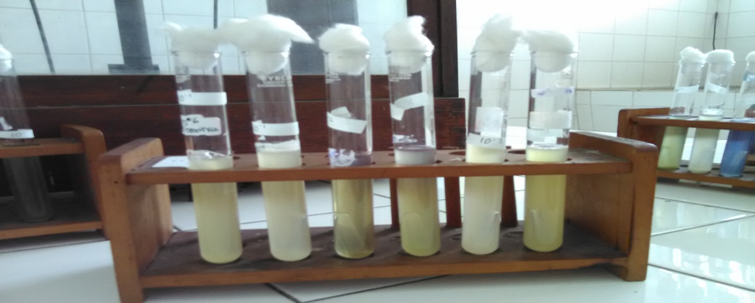

Gambar 5 :Media MCB setelah inkubasi 48 jam

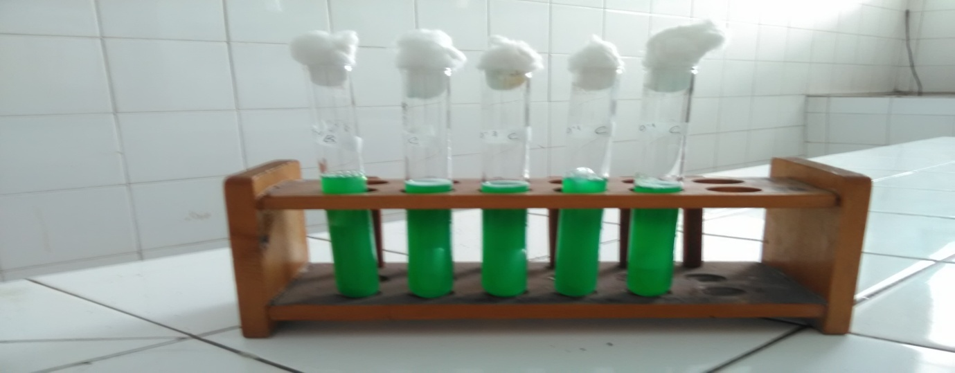

Gambar 6 : media BGLB setelah diinkubasi

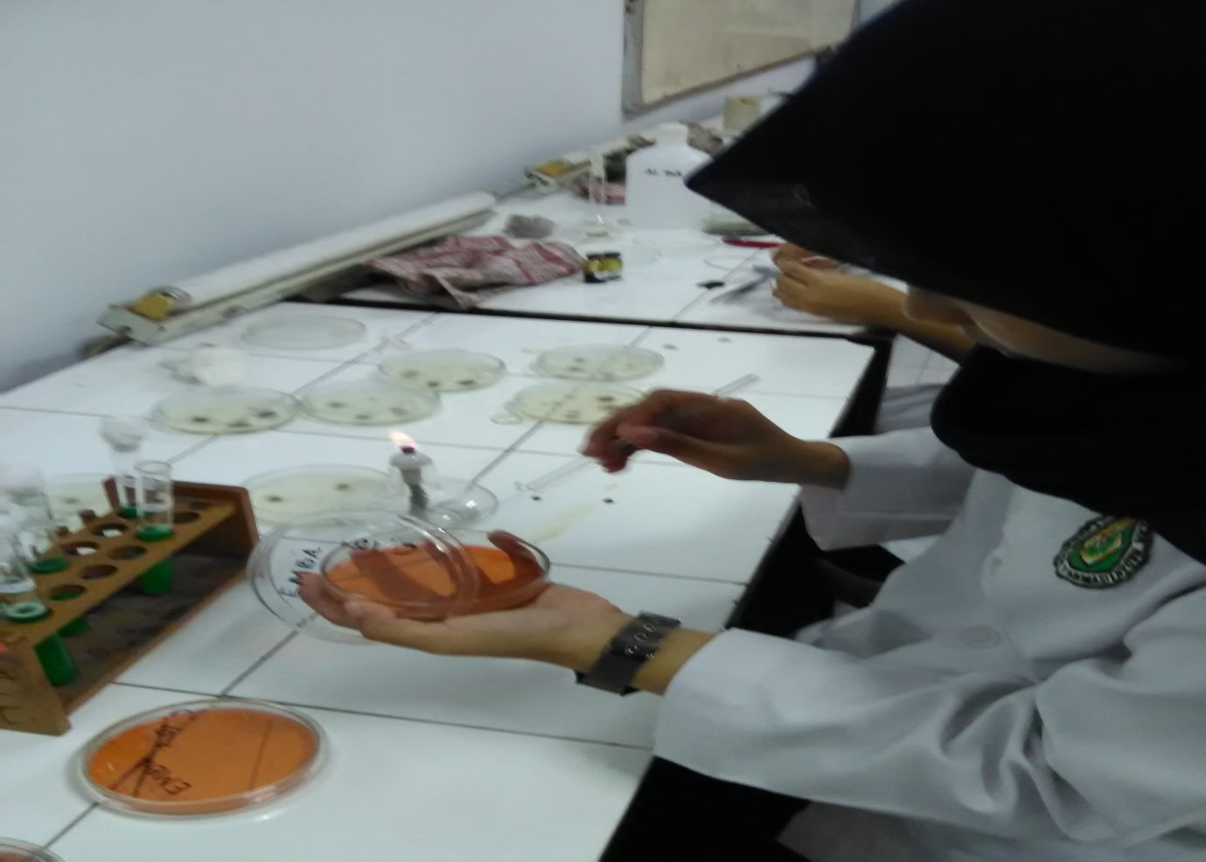

Gambar 7 : penanaman ke media EMBA

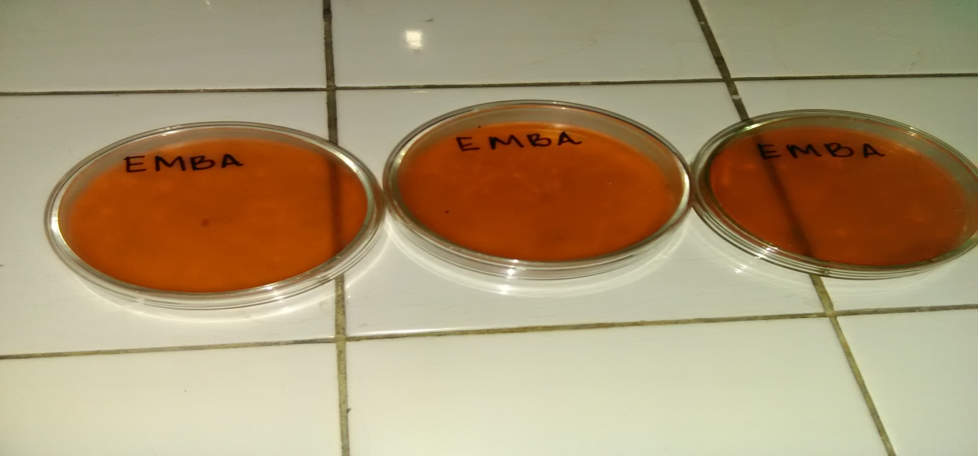

Gambar 8 : media EMBA

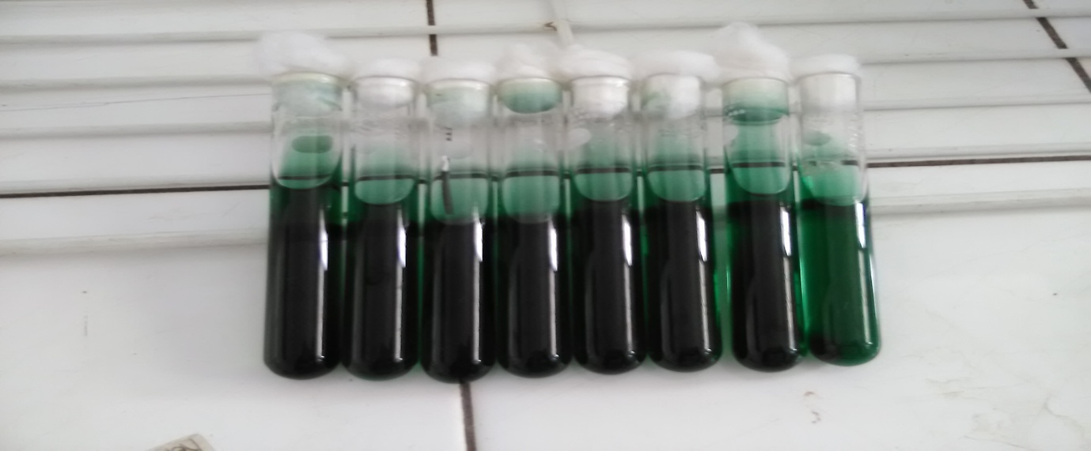

Gambar 9 : media Nutrient Agar

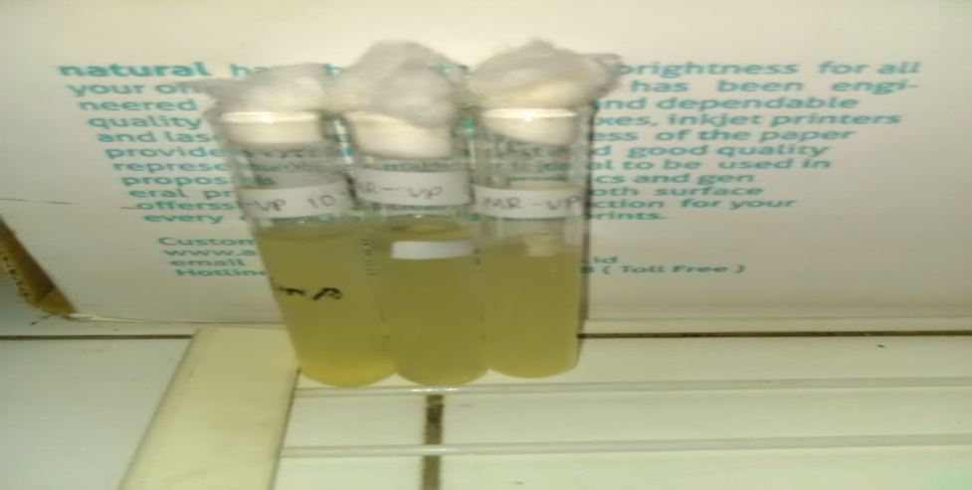

Gambar 10 : media MR-VP medium

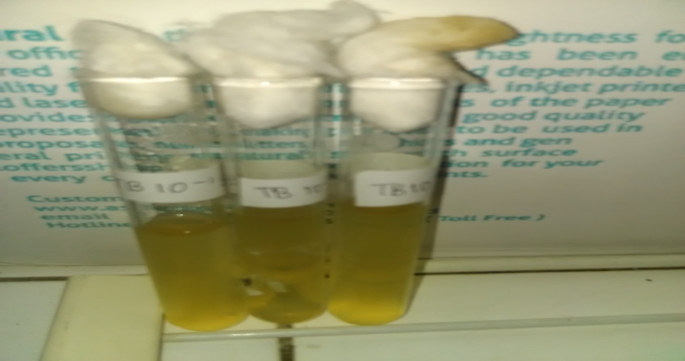

Gambar 11 : media Trypton Broth

Lampiran 3

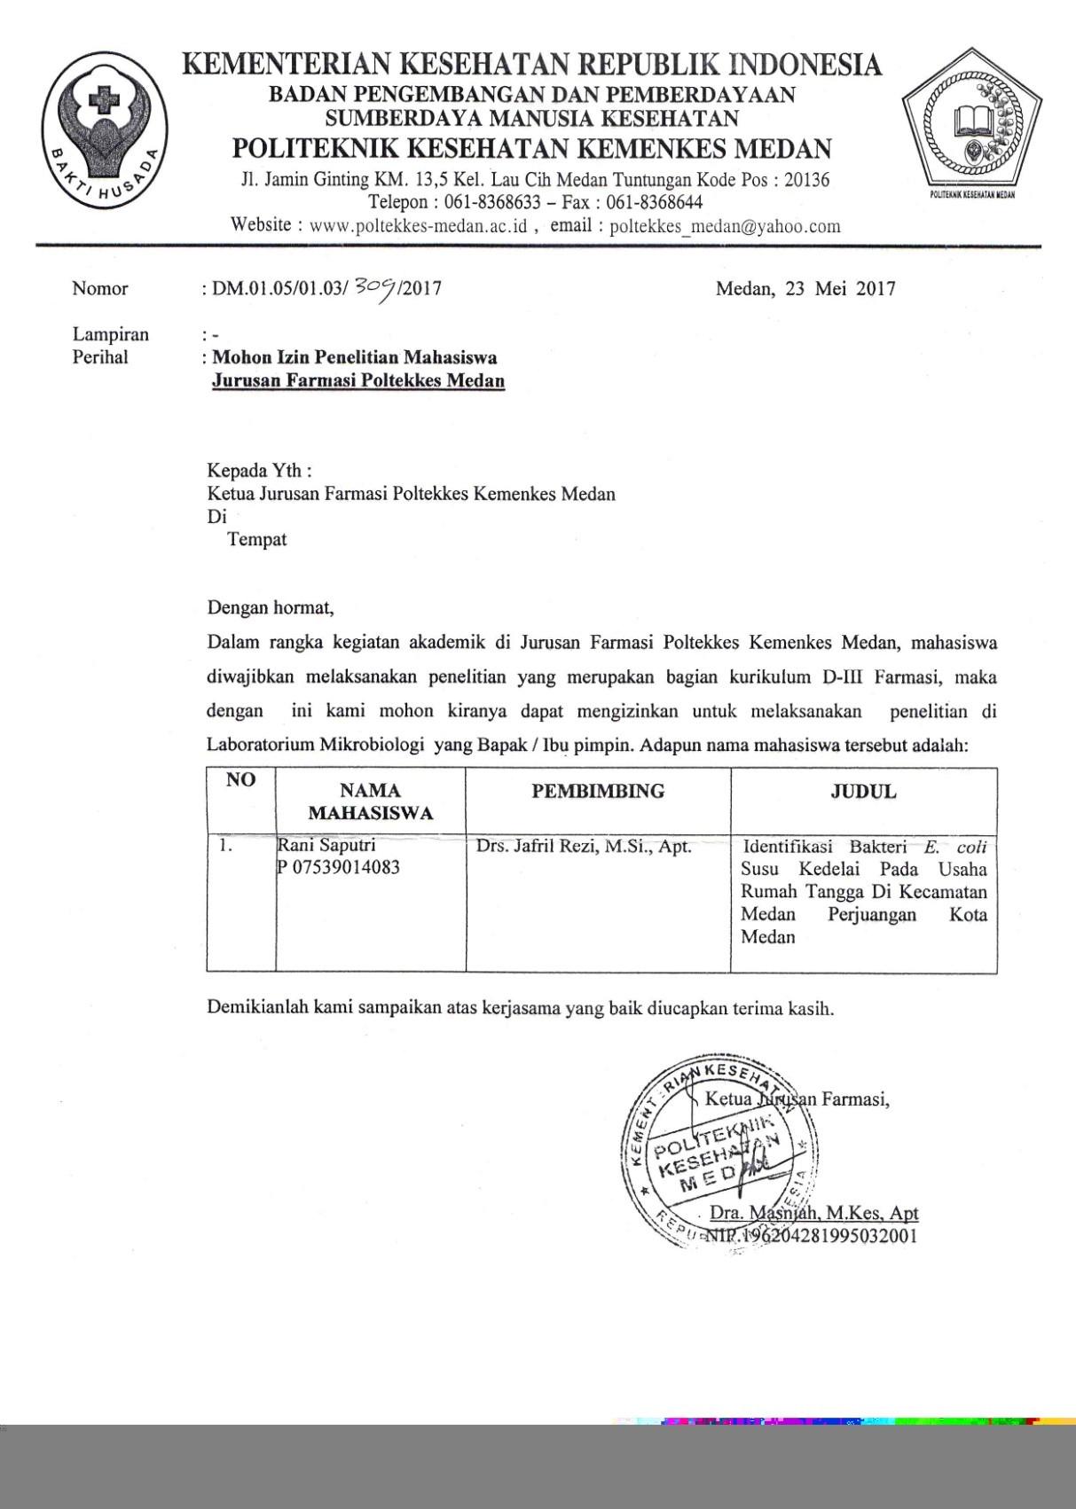

Lampiran 4

